**VІ. Приложение 2**

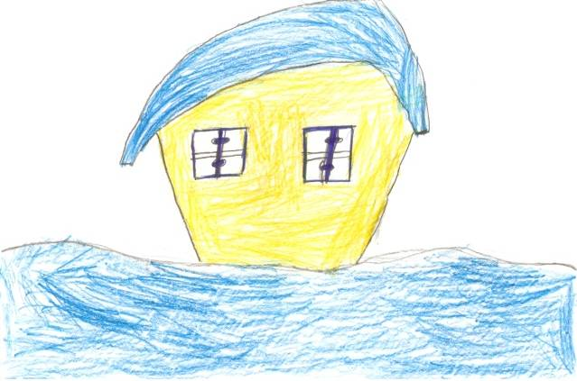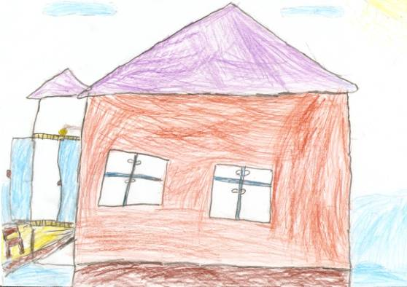

Наши эскизы

[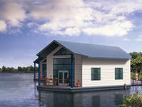](http://images.yandex.ru/yandsearch?source=wiz&img_url=http://img.lenta.ru/ireal/news/2009/03/24/kiev/picture.jpg&uinfo=sw-1349-sh-673-fw-0-fh-467-pd-1&text=%D0%B4%D0%BE%D0%BC%D0%B0%20%D0%BD%D0%B0%20%D0%B2%D0%BE%D0%B4%D0%B5&noreask=1&pos=2&lr=213&rpt=simage)[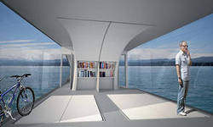](http://images.yandex.ru/yandsearch?source=wiz&img_url=http://gizmod.ru/uploads/posts/2000/13024/raffa_architecture__designs_the_last_resort_3.jpg&uinfo=sw-1349-sh-673-fw-1124-fh-467-pd-1&p=1&text=%D0%B4%D0%BE%D0%BC%D0%B0%20%D0%BD%D0%B0%20%D0%B2%D0%BE%D0%B4%D0%B5&noreask=1&pos=50&rpt=simage&lr=213)

Фотографии домов на воде